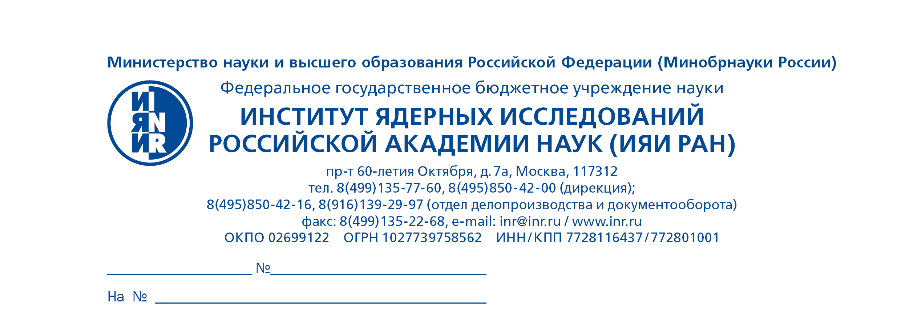

Приложение № 5
к Положению о призыве на военную
службу граждан Российской Федерации,
утв. Постановлением Правительства Российской Федерации
от 11 ноября 2006 г. № 663

СПРАВКА

Выдана гражданину |  | Колокольчикову Сергею Дмитриевичу
 |  | (фамилия, имя, отчество)
13.05.1997 | года рождения в том, что он обучался по очной форме в |  | Федеральном
государственном бюджетном учреждении науки Институте ядерных исследований Российской академии наук
(полное наименование образовательной организации/научной организации)
по программе подготовки научно-педагогических кадров в аспирантуре (адъюнктуре), программе
ординатуры, программе ассистентуры-стажировки |  | 03.06.01- Физика и астрономия
(код и наименование укрупненной группы направления подготовки научно-педагогических кадров в аспирантуре (адъюнктуре),
программе ординатуры, программе ассистентуры-стажировки, наименование и код направления подготовки программы подготовки
научно-педагогических кадров в аспирантуре (адъюнктуре), программе ординатуры, программе ассистентуры-стажировки)
имеющей государственную аккредитацию | 23.07.2012 г., № Л035-00115-77/00096282, бессрочно, Федеральная служба по надзору в сфере образования и науки |  | .
 | (дата и номер свидетельства о государственной аккредитации, лицензии, срок действия, наименование аккредитационного органа, выдавшего свидетельство, лицензию)

Зачислен на обучение | 01.10.2021, Приказ № 707-к от 30 сентября 2021 | .
 | (дата и номер приказа о зачислении на обучение)

Дата окончания обучения | 30.09.2025 | .

Квалификационная работа (диссертация) принята к защите советом по защите диссертаций на соискание ученой степени кандидата наук, на соискание ученой степени доктора наук
24.1.163.01 | , созданным на базе | Федерального государственного бюджетного
(шифр совета)
учреждения науки Института ядерных исследований Российской академии наук (ИЯИ РАН)
(наименование организации, на базе которой создан совет по защите диссертации на соискание
ученой степени кандидата наук, на соискание ученой степени доктора наук)
20.04.2023 г. № 823/нк приказ Минобрнауки России |  |  | .
(дата и номер приказа о создании совета по защите диссертаций на соискание ученой степени кандидата наук,
на соискание ученой степени доктора наук, наименование органа (организации), издавшего(ей) приказ)

Дата защиты « |  | 04 | » | июня |  | 20 | 26 | г.
 | Справка выдана для представления в |  |  |  | военный комиссариат города Москвы в Единый пункт призыва
 |  |  |  |  | (наименование военного комиссариата муниципального образования (муниципальных образований)

Зам. директора ИЯИ РАН
М. П. | Г.И. Рубцов
 | (подпись, инициал имени, фамилия)

